DIPLOMATIC MISSION & BUSINESS IN SPAIN: EL PRIMER CURSO EXCLUSIVO PARA DIPLOMÁTICOS DESTINADOS EN ESPAÑA
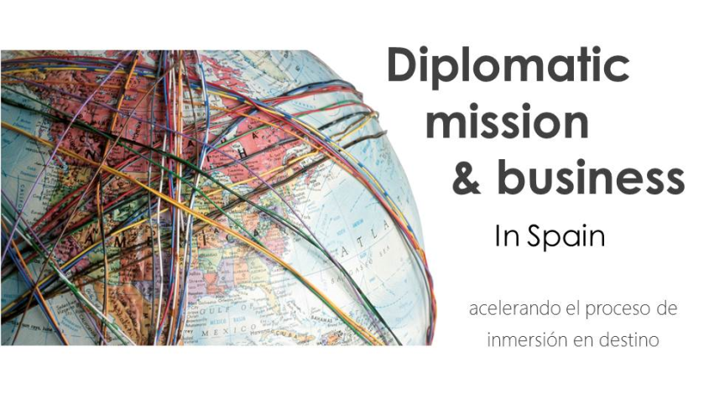
El próximo martes 24 de febrero tendrá lugar en el Club Financiero Génova la presentación del Diplomatic Missión & Business in Spain, un curso que lanza La Salle International Graduate School junto a Nexus Fostering Partnership. El programa Diplomatic Mission & Business in Spain está concebido para acelerar el proceso de inmersión de los miembros del cuerpo diplomático y demás personal extranjero en su misión en España.
El objetivo del programa es ayudar a estos profesionales a aterrizar de la forma más rápida en el conocimiento del país de modo que sean eficientes en el menor tiempo posible, conociendo los aspectos esenciales de España en lo que respecta a la economía, la política, el Estado y sus instituciones, el sector público español, la cultura de negocios y la cultura y sociedad españolas en general, donde no es tan sencillo operar cuando el prestigioso índice Doing Business que elabora el Banco Mundial le coloca en la trigésimo tercera posición. EL programa ofrece una visión general de España desde un punto de vista eminentemente práctico, en materias diversas como la economía y sectores productivos, el sistema fiscal español, el de las distintas administraciones e instituciones, así como los principales sectores de inversión y la legislación en materia económica y empresarial.
La presentación que inaugurará el Presidente del Club, D. Juan Pablo Lázaro y a su vez Vicepresidente de CEOE y Presidente de CEIM, contará con una ponencia del Ex Ministro de Asuntos Exteriores, ex Embajador en EEUU y ante la ONU, D. Carlos Westendorp, que actualmente es Secretario General del Club de Madrid. En la presentación se darán cita numerosos diplomáticos destinados en España así como representantes de las instituciones españolas más representativas.

